

2、

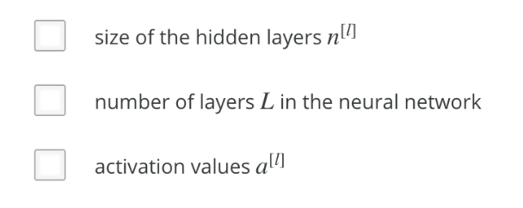

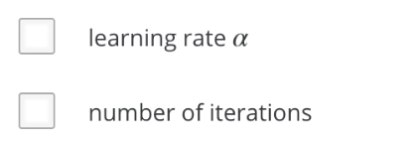

3、

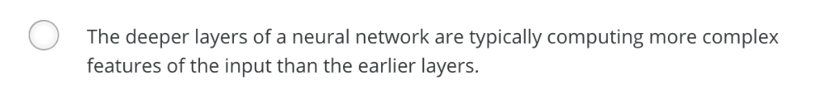

4、

无法避免层间使用for循环

5、

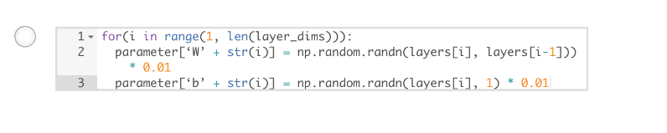

6、



1. 
2. 

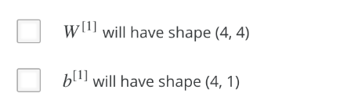





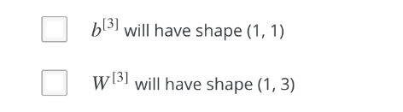

10、

